影印申請書
N1

- 填妥申請書後，請至本局3樓商標服務台或本局各地服務處申請。
- 申請應備文件：申請書、利害關係相關證明文件（影印當事人文件時檢附）、代理人委任書（委任商標代理人時檢附）。
◎費用：以影印機影印者每頁新台幣2元，以電腦列表機列印者每頁新台幣3元，影（列）印完畢後，請至本局4樓資料服務組櫃檯繳費。如於本局各地服務處申請者，尚須依實際傳真所費金額加收費用。
中華民國年 月 日() 聖 商 字 號

壹、商標號數（前商標局核准註冊【係於大陸註冊之商標】，請於號數前加註「前商標局」字樣）
商標種類： 商標 商標(92年修正前服務標章) 證明標章 團體標章 團體商標
申請 註冊 核駁 號數： 商標/標章名稱：
貳、申請人（共人）
（第 |  |  | 申請人）
公司、行號、工廠或身分證統一編號：
名稱 或 姓名（中文）：
代表人或負責人（中文）：
 | 註記此申請人為應受送達人
電 話：
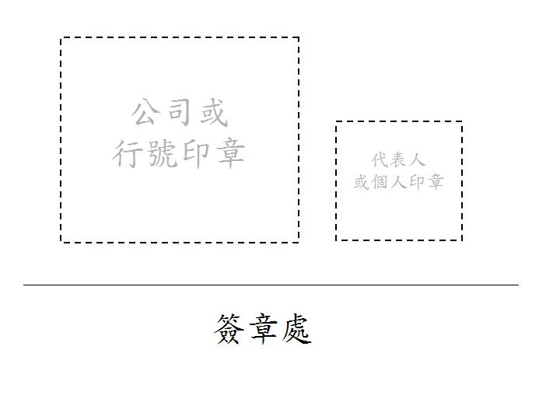

參、代理人（申請影印註冊簿，免附委任書。未設代理人者，此處免填）
姓 名：
電 話：
聯 絡 人 電 話： 分機：

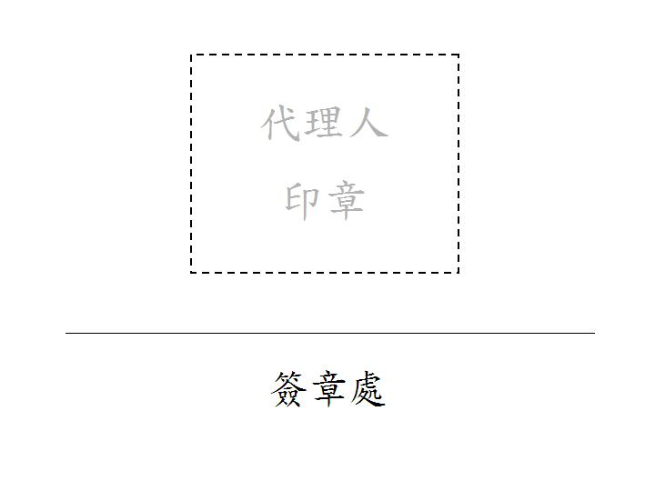

肆、影印內容
註冊簿
其他，請註明所欲影印之資料名稱於下：
訴願決定書 經（ ）訴第 號
再訴願決定書台（ ）訴第 號
行政法院判決書（ ）年度裁／判字第 號
臺北高等行法院判決（ ）年度訴字第 號
最高行政法院判決書第 號
異議審定書第 號
異議案附件第 號
評定書第 號
評定書附件第 號
廢止處分書第 號

